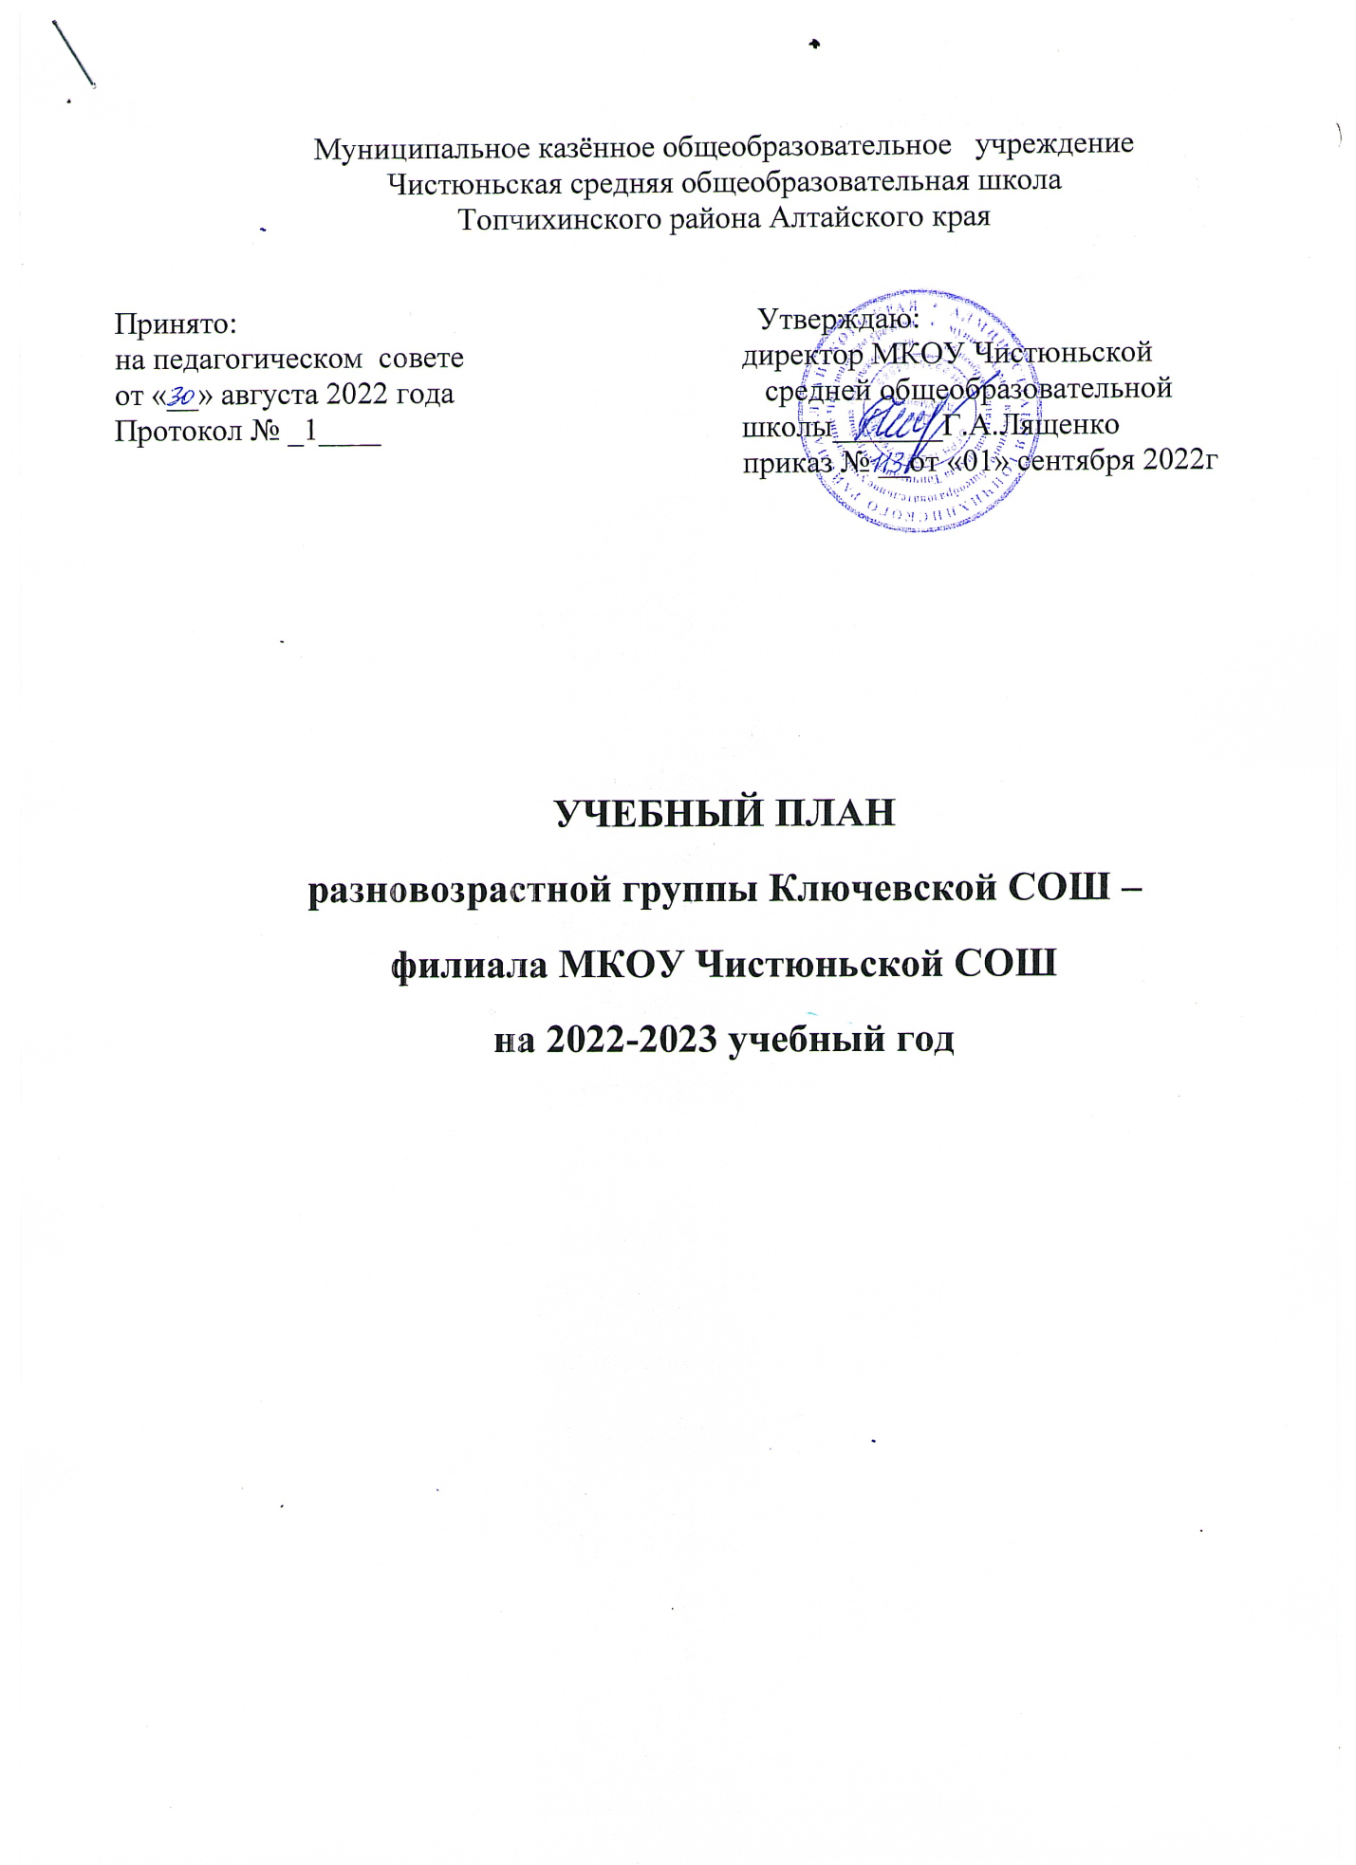

**Учебный план**

**непрерывно- образовательной деятельности для разновозрастной группы общеразвивающей направленности Ключевской средней общеобразовательной школы – филиала муниципального  казенного общеобразовательного учрежденияЧистюньской средней общеобразовательной школы по основной образовательной программе Н.Е. Вераксы, Т.С.Комаровой, М.А.Васильевой, 2015г.    «От рождения до школы» на 2022-2023 учебный год**

|  |  |  |  |  |  |  |  |  |  |  |  |  |  |  |  |  |  |  |  |  |  |  |  |  |  |  |  |  |  |  |  |  |  |
| --- | --- | --- | --- | --- | --- | --- | --- | --- | --- | --- | --- | --- | --- | --- | --- | --- | --- | --- | --- | --- | --- | --- | --- | --- | --- | --- | --- | --- | --- | --- | --- | --- | --- |
| **Образовательная область** |  | **Младшая группа** | | | | | | | **Средняя группа** | | | | | **Старшая группа** | | | | **Разновозрастная группа** | | | | | | | | | **Подготовительная к школе группа** | | | | | | |
|  | **нед.** | | **мес.** | | **год** | | | **нед.** | | **мес.** | **год** | | **нед.** | **мес.** | **год** | | **нед.** | | | **мес.** | | | | | **год** | **нед.** | **мес.** | | | **год** | | |
| **Познавательное развитие (познавательная деятельность)** | **2** | | **8** | | **72** | | | **2** | | **8** | | **72** | **2** | | **8** | **72** | | **2** | | | | **8** | | | **72** | | **3** | | **12** | | **108** | | |
| Ознакомление с окружающим миром | 1 | | 4 | | 36 | | | 1 | | 4 | | 36 | 1 | | 4 | 36 | | 1 | | | | 4 | | | 36 | | 1 | | 4 | | 36 | | |
| ФЭМП | 1 | | 4 | | 36 | | | 1 | | 4 | | 36 | 1 | | 4 | 36 | | 1 | | | | 4 | | | 36 | | 2 | | 8 | | 72 | | |
| **Социально – коммуникативное развитие** | **Осуществляется в образовательной деятельности в ходе режимных моментов, в совместной и самостоятельно-игровой деятельности, в семье** | | | | | | | | | | | | | | | | | | | | | | | | | | | | | | | | |
| **Речевое развитие** | **1** | | **4** | | **36** | | | **1** | | **4** | | **36** | **2** | | **8** | **72** | | **2** | | **8** | | | | **72** | | | **2** | | **8** | **72** | | | |
| Развитие речи | 1 | | 4 | | 36 | | | 1 | | 4 | | 36 | 2 | | 8 | 72 | | 2 | | 8 | | | | 72 | | | 2 | | 8 | 72 | | | |
| Чтение художественной  литературы | **Осуществляется ежедневно в ходе режимных моментов** . | | | | | | | | | | | | | | | | | | | | | | | | | | | | | | |
| **Художественно – эстетическое развитие** | **4** | | **16** | | **144** | | **4** | | | **16** | | **144** | **5** | | **20** | **180** | **5** | | | | **20** | | | **180** | | | **5** | **20** | | **180** | | |
| Музыка | 2 | | 8 | | 72 | | 2 | | | 8 | | 72 | 2 | | 8 | 72 | 2 | | | | 8 | | | 72 | | | 2 | 8 | | 72 | | |
| Рисование | 1 | | 4 | | 36 | | 1 | | | 4 | | 36 | 2 | | 8 | 72 | 2 | | | | 8 | | | 72 | | | 2 | 8 | | 72 | | |
| Лепка | 0,5 | | 2 | | 18 | | 0,5 | | | 2 | | 36 | 0,5 | | 2 | 18 | 0,5 | | | | 2 | | | 18 | | | 0,5 | 2 | | 18 | | |
| Аппликация | 0,5 | | 2 | | 18 | | 0,5 | | | 2 | | 18 | 0,5 | | 2 | 18 | 0,5 | | | | 2 | | | 18 | | | 0,5 | 2 | | 18 | | |
| **Физическое развитие** | **3** | | **12** | | **108** | | **3** | | | **12** | | **108** | **3** | | **12** | **108** | **3** | | | | **12** | | | **108** | | | **3** | **12** | | **108** | | |
| Физическая культура | 2 | | 8 | | 72 | | 2 | | | 8 | | 72 | 2 | | 8 | 72 | 2 | | | | 8 | | | 72 | | | 2 | 8 | | 72 | | |
| Физическая культура на прогулке | 1 | | 4 | | 36 | | 1 | | | 4 | | 36 | 1 | | 4 | 36 | 1 | | | | 4 | | | 36 | | | 1 | 4 | | 36 | | |
| **Объём нагрузки** | **10** | | **40** | | **360** | | **10** | | | **40** | | **360** | **12** | | **48** | **432** | **12** | | | | **48** | | | **432** | | | **13** | **52** | | **468** | | |
| В часах и минутах | 2ч.50м | |  | |  | | 3ч.30м | | |  | |  | 5ч. | |  |  | 5ч. | | | |  | | |  | | | 6ч.50 |  | |  | | |
| **Кружковая деятельность** | **1/ нед.** | |  | |  | | **2/ нед.** | | |  | |  | **2/нед** | |  |  | **2/нед** | | | |  | | |  | | | **3/ нед** |  | |  | | |
| В часах и минутах | 3ч 05 | |  | |  | | 4ч 10м | | |  | |  | 5ч50м | |  |  | 5ч50м | |  | | | |  | | | | 8ч20 |  | |  | | |